CAD迷你看图常见问题汇总
目录
CAD迷你看图常见问题汇总 1
一、账号、密码及登录 3
1、账号、密码及登录问题 3
2、没有网络的情况下，如何使用CAD迷你看图/画图/家装软件？ 4
二、VIP会员及发票 6
1、软件会员收费标准 7
2、刚刚已经付费成为会员了，VIP功能还是无法使用，怎么办？ 7
3、开具发票 7
4、 批量购买会员、激活会员 8
三、软件相关 11
1、软件升级/更新 11
2、 闪退或者卡住怎么办？ 11
3、打开软件出现闪烁或者黑屏的情况，怎么办？ 11
4、下载安装CAD迷你看图后，打开软件文字内内容乱码怎么办？ 11
四、图纸显示 12
1、图纸一部分显示不出来，怎么办？ 12
2、打开图纸看到图里面的线特别粗或特别细，怎么办？ 12
3、图形字体显示的是反的？ 13
4、怎么切换到布局空间？ 13
5、打不开图纸怎么办？ 14
6、 图纸不小心缩小看不到了，怎么办？ 14
7、 打开图纸上有些符号显示问号怎么办？ 14
五、图纸测量 15
1、如何测量面积？ 15
2、如何连续测量？ 15
3、如何统计图纸上的图块？ 16
六、 图纸打印 16
1、 如何将图纸中的多个图框进行分页批量打印？ 16
2、 打印时出现“初始化打印机失败”的提示怎么办？ 17
3、 打印预览时，图纸一部分显示不出来，怎么办？ 17
4、 一张CAD图纸如何打印多份？ 18
七、图纸转换 19
1、如何将CAD图纸转换成PDF格式？ 19
2、天正图纸显示不全如何处理，在哪里可以转换？转换成功的图纸在哪里打开？ 20
3、图纸转出图片是超清还是不清晰，怎么办？ 22
5、 如何把图纸中多个图框批量转出PDF？ 23
5、为什么用PDF转CAD功能转换成功了，CAD图纸打开没内容显示？ 23
6、如何将CAD图纸的高版本转换成低版本？ 24
7、CAD转出PDF图纸显示不全怎么办？ 25
8、jpg，png等图片格式可以转换成CAD图纸吗？ 25
八、图纸编辑 25
1、如何修改文字属性/标注文字属性？ 25
2、如何提取表格？ 26
3、如何搜索替换文字？ 26
4、如何将图纸中的文字提取复制粘贴到word？ 27
5、标注的颜色、大小、比例、小数点（精度）怎么修改？ 28
6、如何批量统一标注字高（字体大小）？ 28
7、为什么在图纸上操作没有捕捉？ 29
8、如何使用对比图纸功能？ 29
9、 如何把图纸发送到手机CAD迷你看图？ 31
10、如何打开/关闭布局中的视口？ 32
11、如何批量删除同一图层中的文字或图形？ 33

一、账号、密码及登录

1、账号、密码及登录问题
1）注册的时候手机号和验证码都填好了，点注册没有反应？
如果电脑是XP系统，可能是老版本兼容性存在问题，快去官网www.aec188.com更新最新的版本吧！

2）登录显示“网络超时”怎么办？
请检查当前网络是否正常，可能是网络不稳定，稍后再试试。如果急需使用，可以在登录界面找到【离线登录】，使用离线登录功能可以在断网的情况下保证软件的正常使用。

3）账号密码忘记了，怎么办？
在登录的时候如果遇到密码错误，或者已经忘记密码了，可以选择点击“找回密码”，重新设置新的密码。如果仍有疑问，请请致电客服400-600-2063。
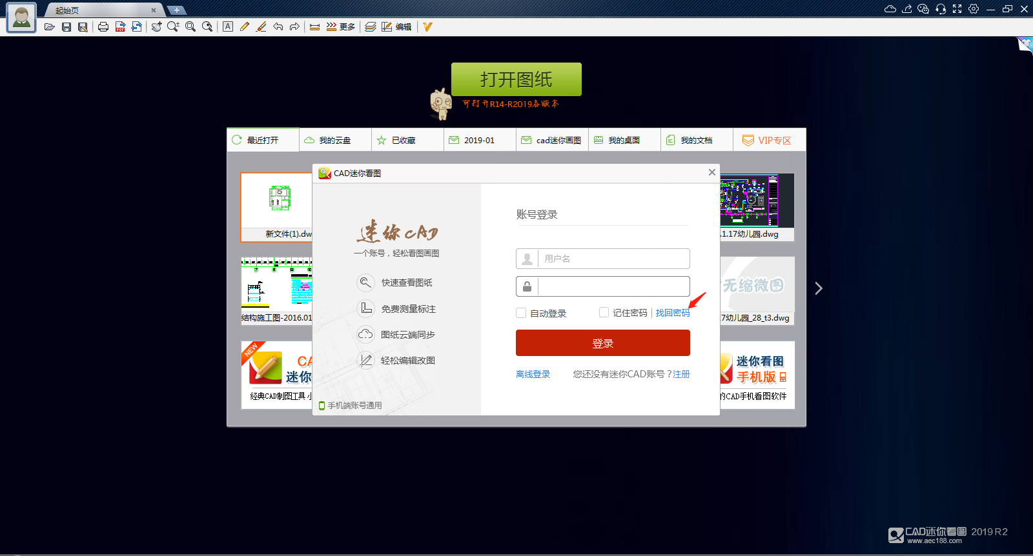

4）账号可以一号多人使用吗？
CAD会员账号最多可以三台电脑登录。

- 登录时出现“账号登录异常，点击解锁”怎么办？
你好，系统检测到您的账号已经在第四台电脑登录，为了保证账号安全，需要解锁重置密码。

- 登录时出现“账号登录异常，请找回密码”怎么办？
你好，系统检测到您的账号已经在第四台电脑登录，为了保证账号安全，需要找回密码。

2、没有网络的情况下，如何使用CAD迷你看图/画图/家装软件？
1）点击登录界面登录按钮左下方【离线登录】
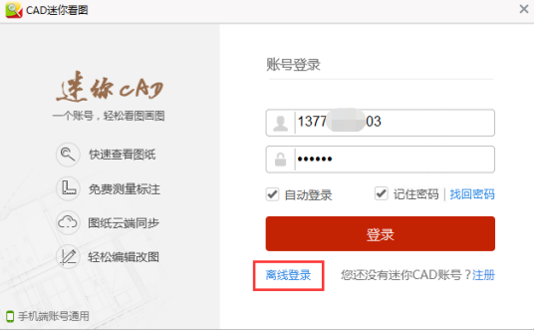

2）手机扫一扫离线申请码（此步骤会员用户仅首次注册且使用离线登录命令才会出现）
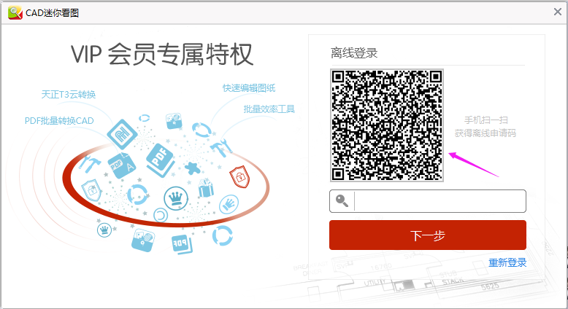
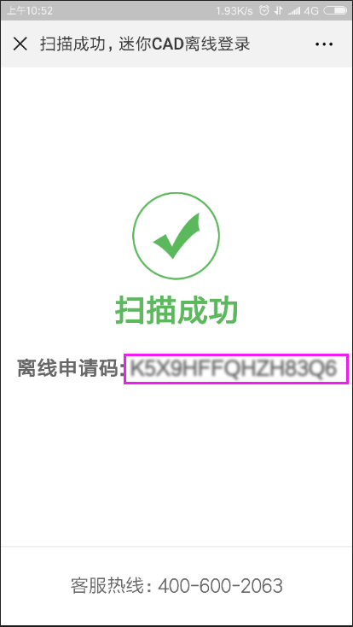
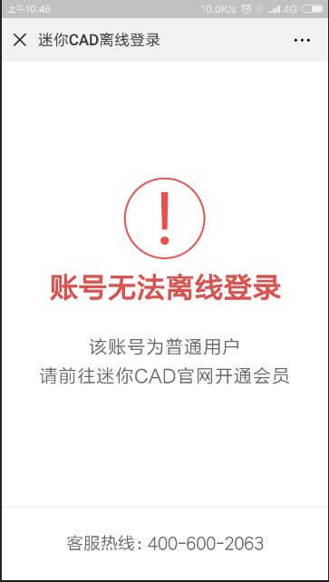

普通用户如需离线登录请开通会员，开通地址：https://app.aec188.com/cad/paynew

3）输入获得的离线申请码，点击下一步，手机扫一扫获得离线验证码
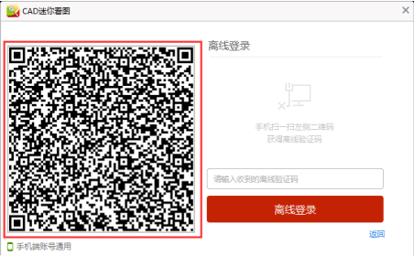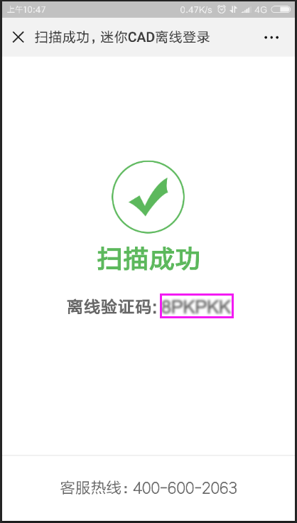
4）输入获得的离线验证码，点击离线登录，即可登录成功

二、VIP会员及发票

1、软件会员收费标准
- cad系列软件：98元/半年，148元/年。购买一次会员，即可包含以下软件的所有VIP功能：CAD迷你看图、CAD迷你画图、CAD迷你家装、CAD智能弱电、CAD智能园林。

- 造价系列软件：98元/3个月，198元/年。购买一次会员，即可包含以下软件的所有VIP功能：家装预算、工装造价、土建造价核算。

2、刚刚已经付费成为会员了，VIP功能还是无法使用，怎么办？
如果您已经付款成功，无法使用VIP会员功能，可以点击左上方小人头像，点击退出重新登录VIP账号，即可使用。如果仍有问题，请致电客服400-600-2063。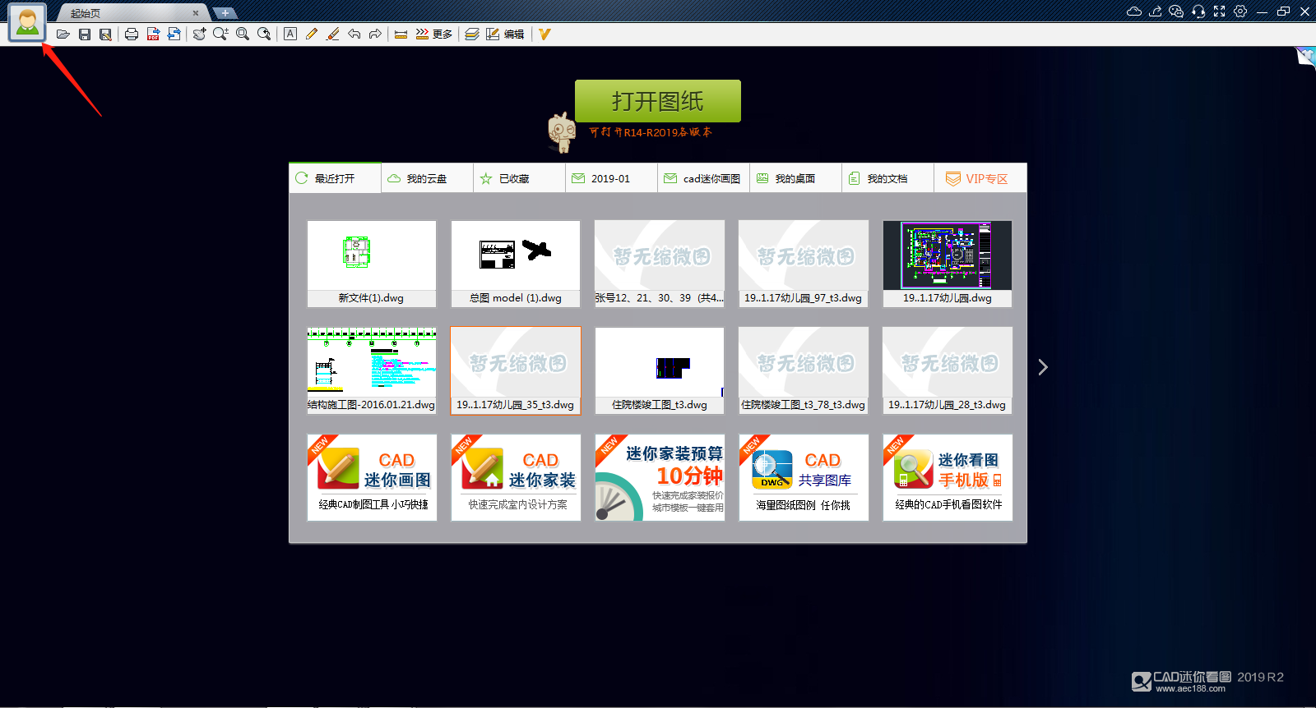

3、开具发票
1）购买了软件会员想开具发票，怎么办？
如果需要开具增值税普通发票（电子版），请登录官网www.aec188.com，到【会员中心】-【个人中心】-【开具发票】，即可开具发票。
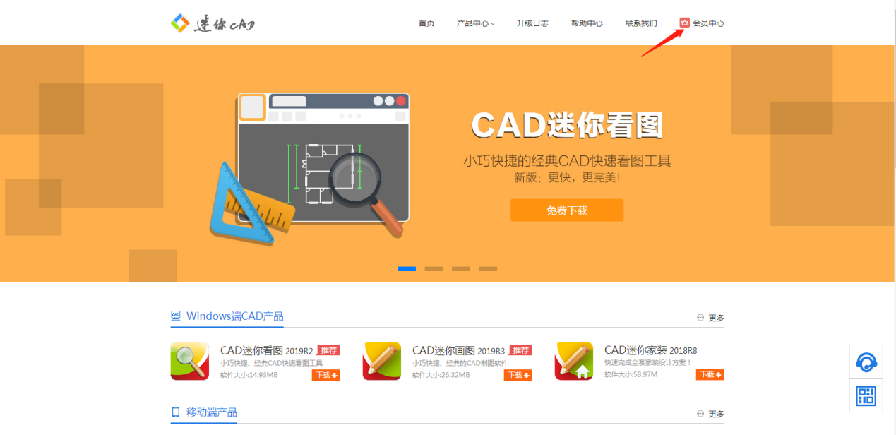

2）已经填写了开票信息，还有收到发票？
发票一般会在七个工作日内开出，如果超过时间仍未收到，可能是因为短信/邮箱拦截了发票，请致电客服400-600-2063再次发送发票。

- 批量购买会员、激活会员
批量购买会员步骤
打开浏览器，在网址栏输入www.aec188.com进入迷你CAD官网。找到右上角【会员中心】点击进入迷你CAD会员官网，点击【立即开通】进入付费页面。
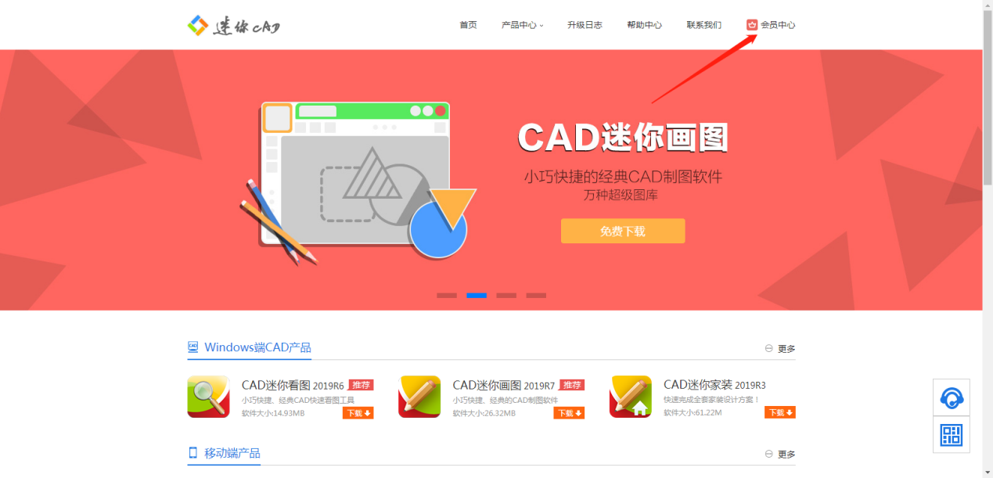
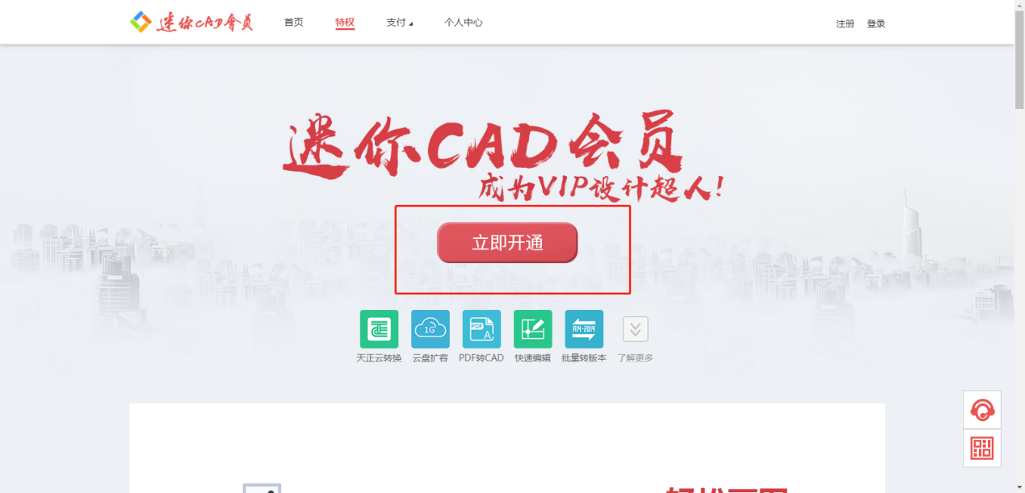

点击【批量购买】，然后选择开通会员的时间和数量，开通时间越长价格越优惠。
（注：授权码的数量就是开通会员的数量）
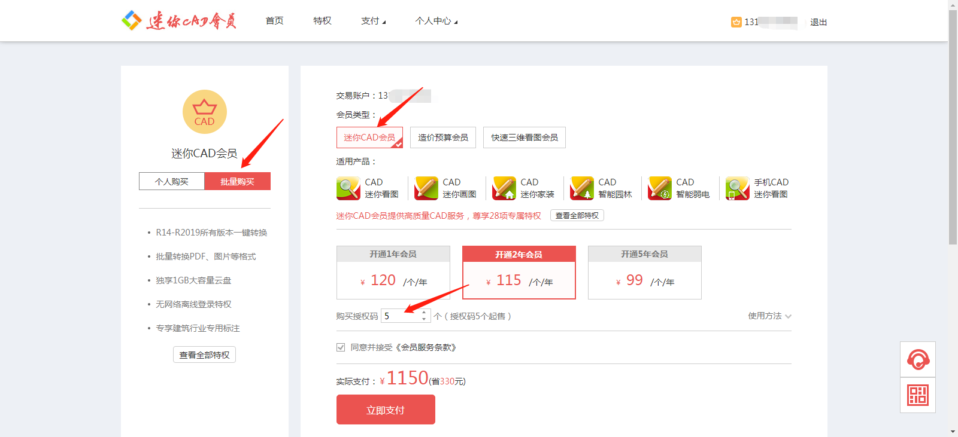
授权码可以在支付成功后直接查看，也可以在个人中心-我的授权码中查看。
点击【复制授权码】即可复制给其他成员。成员激活授权码后，此授权码的状态会显示为已授权
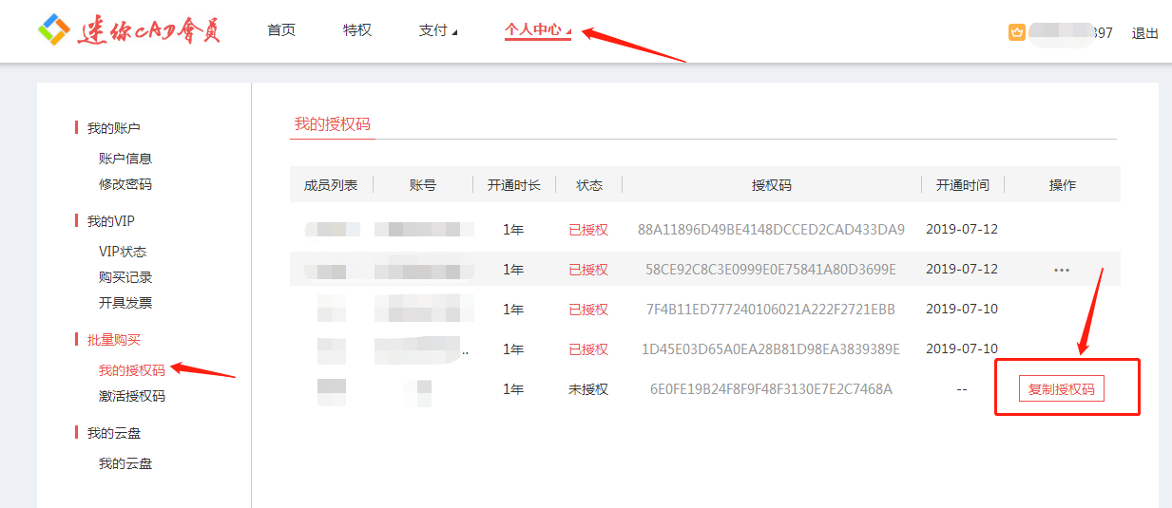

激活会员步骤
开通会员的时候只需要将授权码复制给成员，在官网www.aec188.com注册并登录迷你CAD账号，进入【个人中心】-【激活授权码】中开通即可。开通时间从激活当天开始计算，已有会员账户会员时间会叠加。
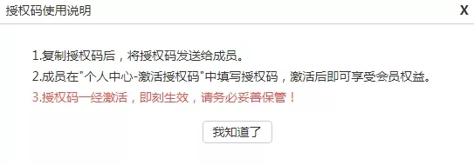

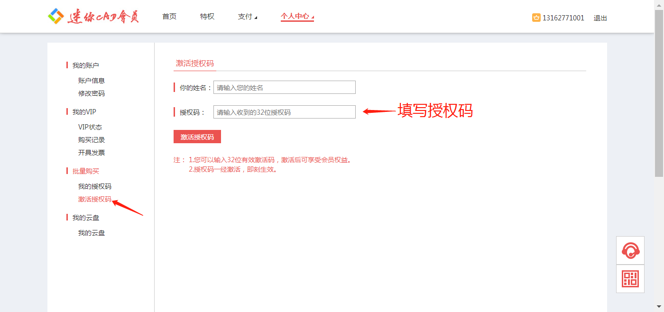

三、软件相关

1、软件升级/更新
如果打开软件右下角出现更新提醒，或者想下载最新的版本，可以打开官网：www.aec188.com找到您需要更新的软件下载安装。仍需帮助，请致电客服400-600-2063。

- 闪退或者卡住怎么办？
出现闪退或软件卡住等情况，可以去官网更新下载一个最新版本，官网：www.aec188.com。如果仍然出现闪退情况，请联系客服400-600-2063。

3、打开软件出现闪烁或者黑屏的情况，怎么办？
在软件右上角【设置】—【显示模式】，更换另一种显示模式即可。
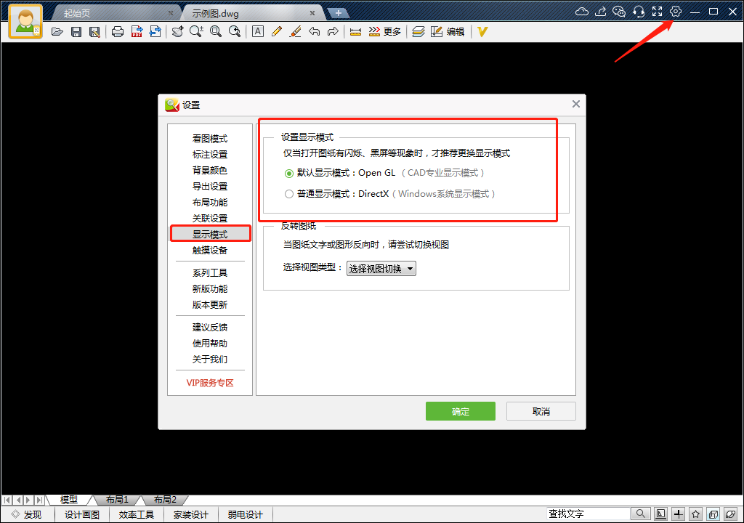

4、下载安装CAD迷你看图后，打开软件文字内内容乱码怎么办？
你好，这个问题是系统区域语言不是中文的原因。
第一步：打开电脑系统里的控制面板，找到【语言】分类，点进去之后在管理分类里点击【更改系统区域设置】。
第二步：在这里先把语言改成英语（英国）接着直接重启电脑。
第三步：重启完成之后再回到【更改系统区域设置】，把语言改回成中文（简体，中国）再重启一遍。这次重启完成后重新安装软件应该就不会是乱码了。

四、图纸显示

1、图纸一部分显示不出来，怎么办？
在工具栏图层中，检查相关的图层是否关闭，如果是关闭状态，请打开图层即可，也可以点击【全部打开】。
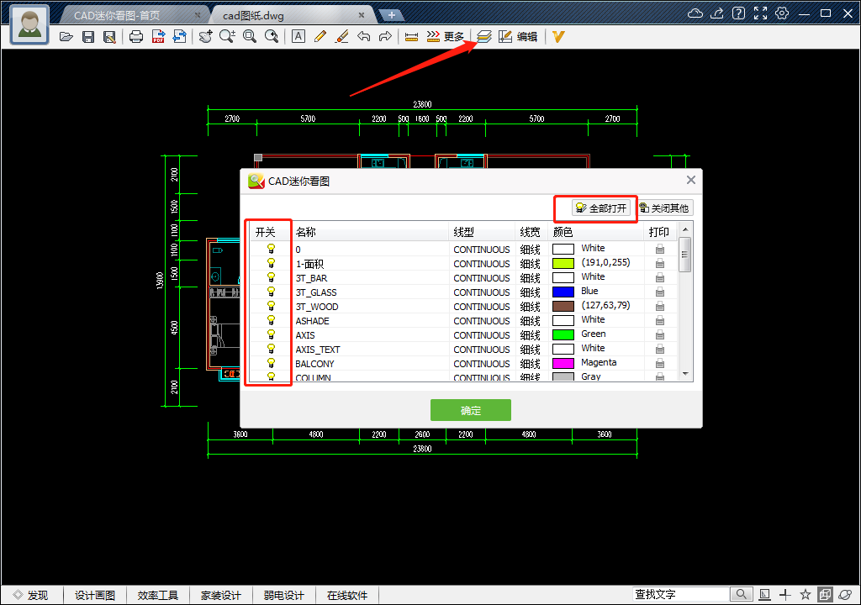

2、打开图纸看到图里面的线特别粗或特别细，怎么办？
软件右下角，“十”按钮为【打开/关闭线宽】的功能，点击一下即可。具体位置如图所示。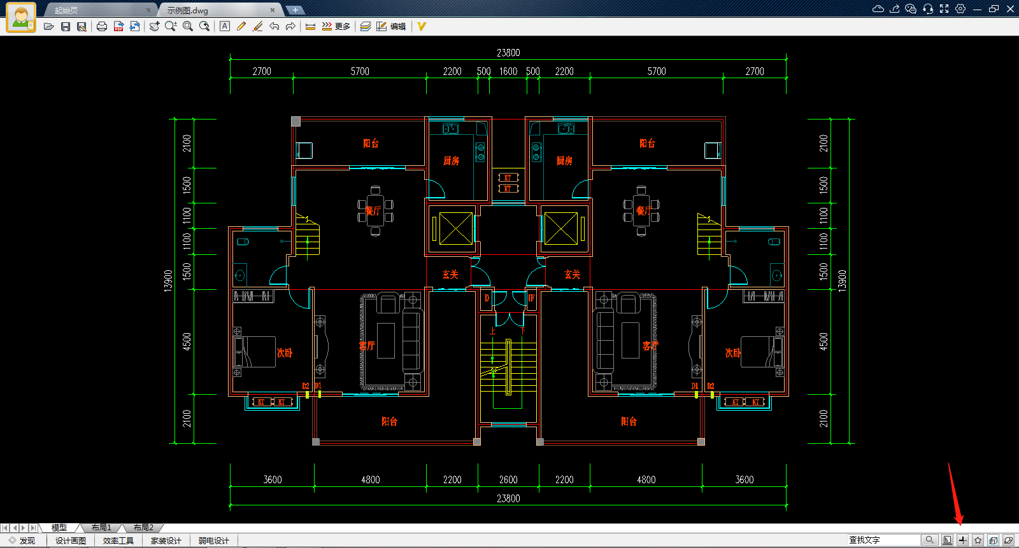

3、图形字体显示的是反的？
先排除是否是镜像图，如果不是，在右上角设置中选择模式设置，【设置视图模式】-【选择俯视图切换】，即可更改切换为俯视图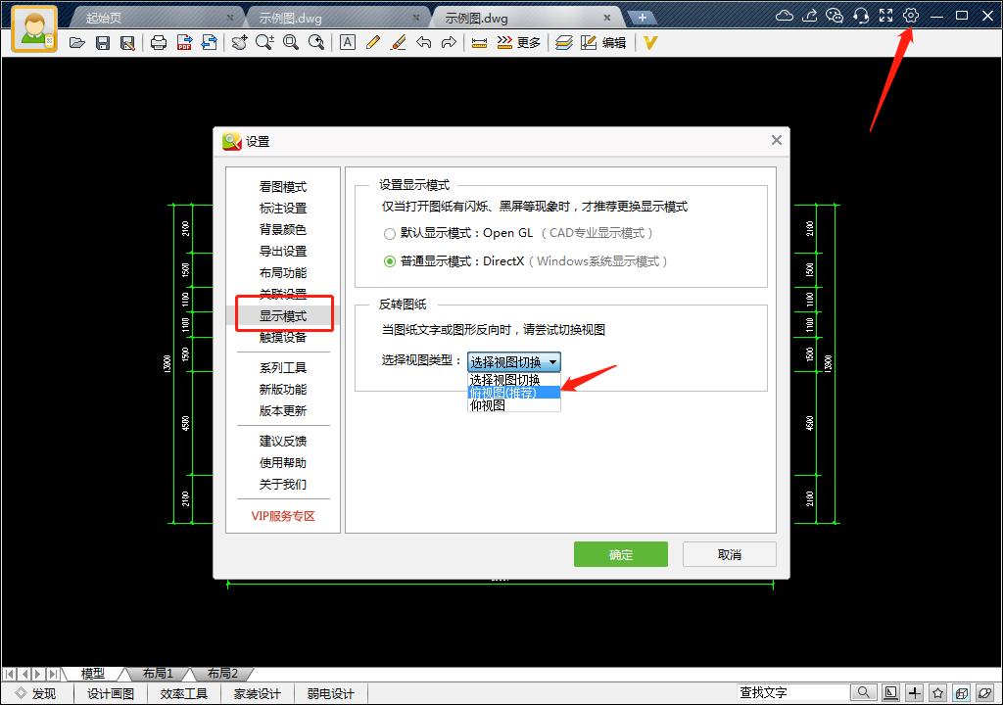

4、怎么切换到布局空间？
先在右下角开启【布局空间】，然后在软件左下角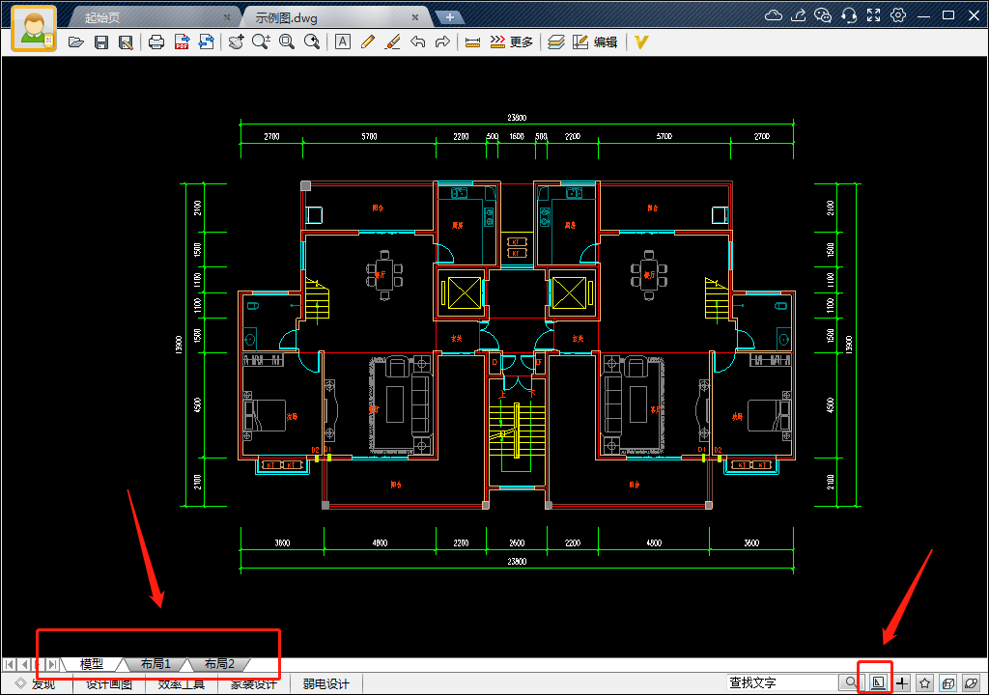

5、打不开图纸怎么办？
如果图纸打开不了，提示“打开错误或中断”，可以再试一次。如果始终无法打开，可能是收到的图纸有损坏，可致电客服400-600-2063进行确认，或加客服QQ进行远程协助，QQ：3205675254。

- 图纸不小心缩小看不到了，怎么办？
在上方工具栏点击【返回全图】，即可找到图纸所在的位置。
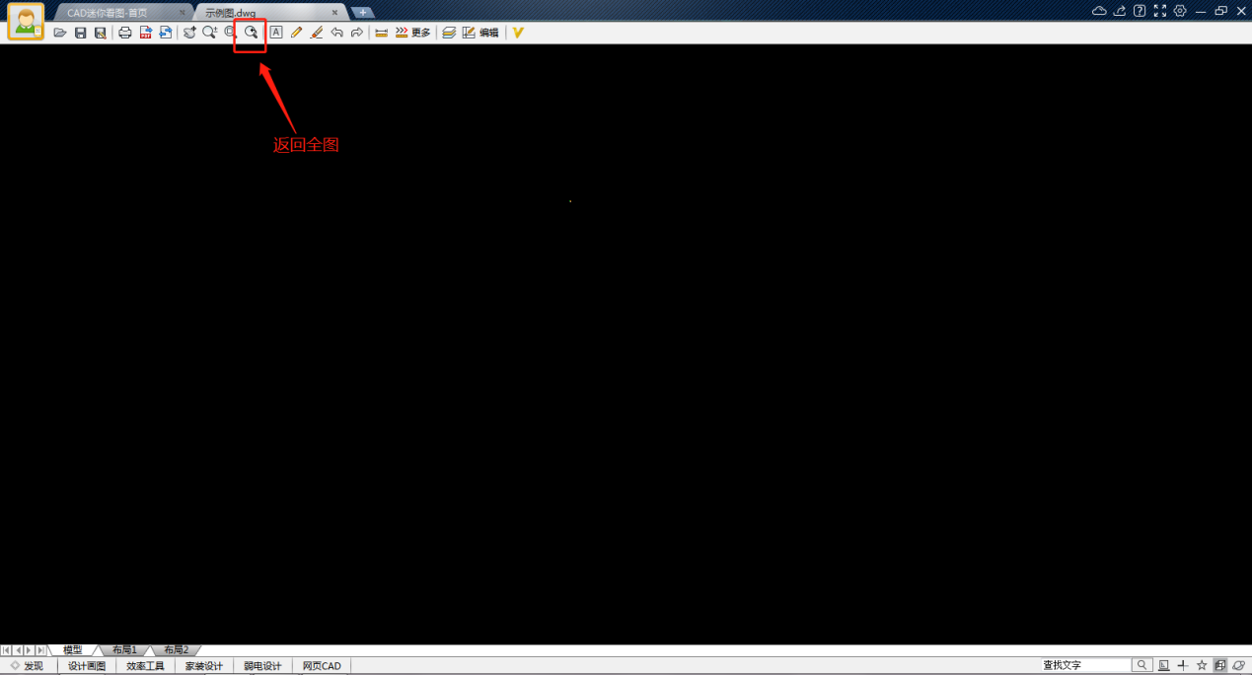

- 打开图纸上有些符号显示问号怎么办？
点击右上角【设置】—【看图模式】，把极速模式切换成经典模式，如果在经典模式下还是有存在，双击文字更换一种常规字体（例如：宋体）
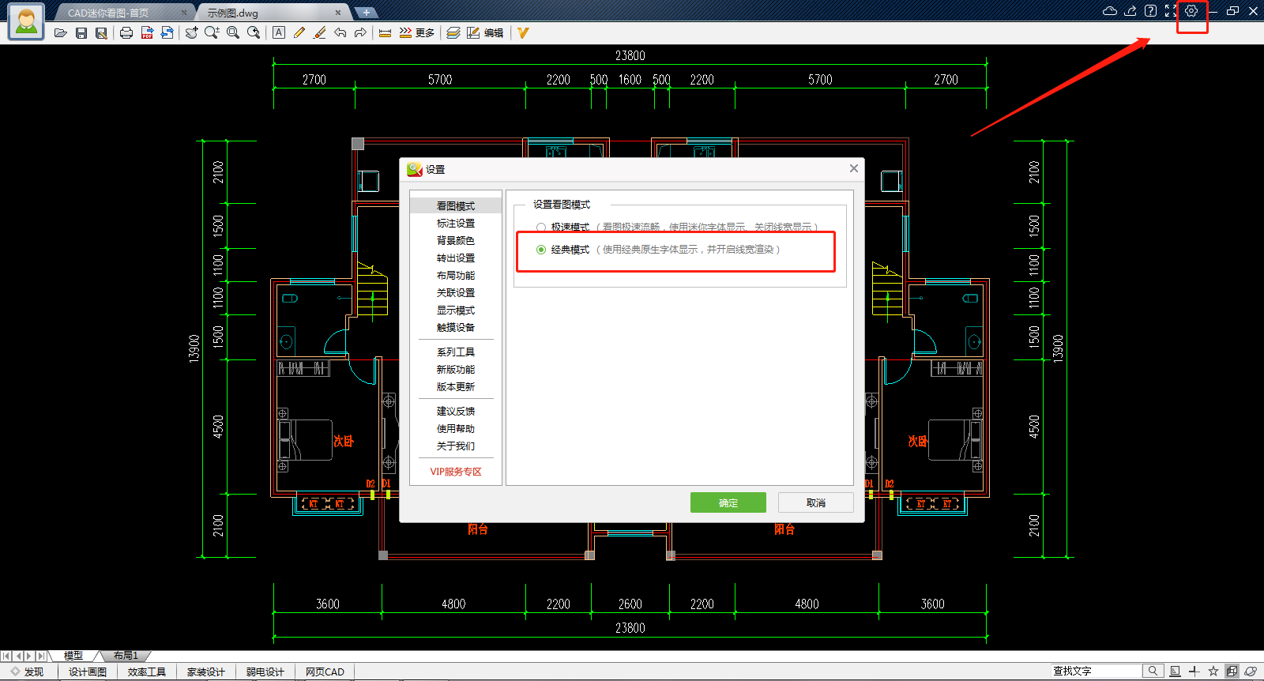

五、图纸测量

1、如何测量面积？
在顶端工具栏【更多】中选择【测量面积】，然后左键点选测量范围或者智能计算测量范围右键确定即可得出面积。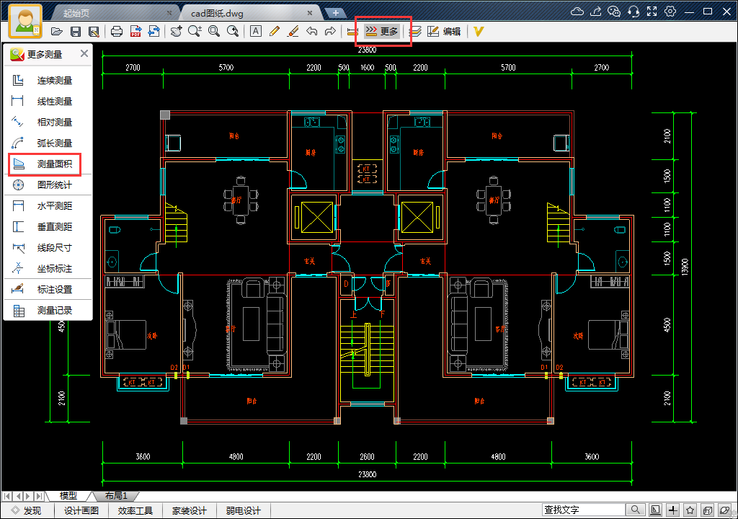

2、如何连续测量？
在顶端工具栏【更多】中选择【连续测量】，然后一次左键点选需要测量的线段，选中最后一个端点之后右键完成测量。
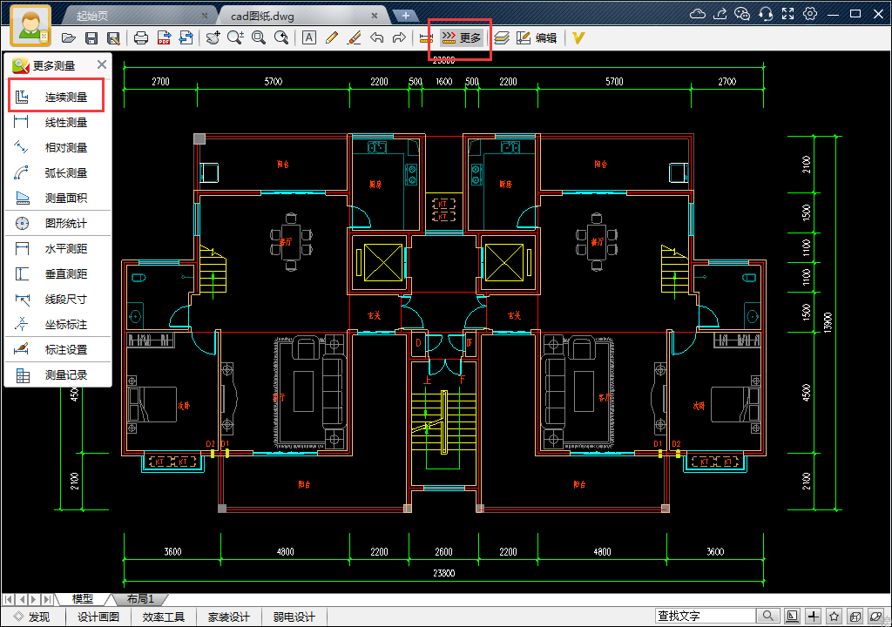

3、如何统计图纸上的图块？
点击【更多测量】—图形统计，选择需要统计的图形即可。
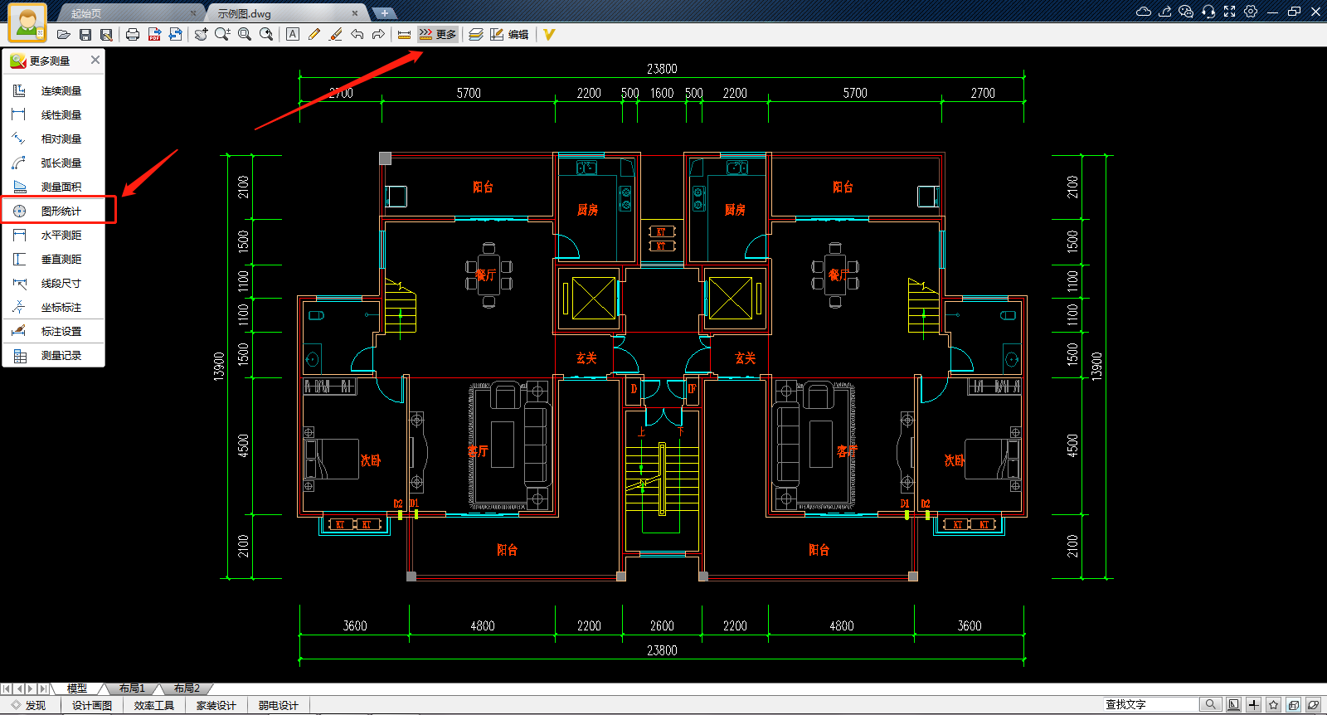

- 图纸打印
- 如何将图纸中的多个图框进行分页批量打印？
点击上方工具栏的【打印】功能—选择【批量打印】，识别图纸范围可以是整个图形或者部分区域。对于需要打印的区域框选完毕后，软件会自动识别图框，确认识别无误后，点击【确认打印】即可。
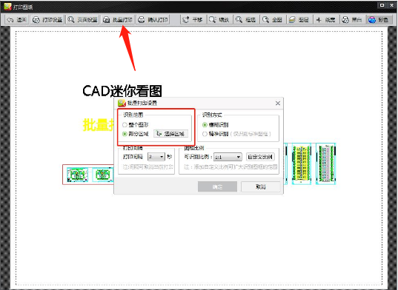
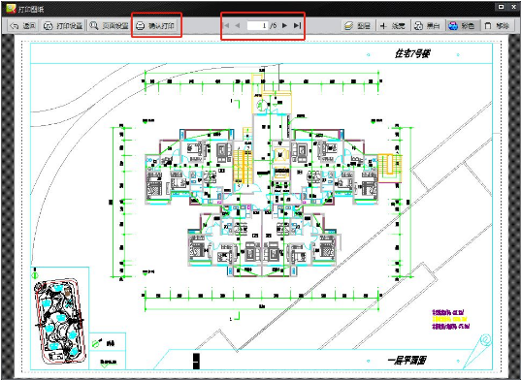

- 打印时出现“初始化打印机失败”的提示怎么办？
你好，去您电脑的控制面板中设置一下默认打印机即可

- 打印预览时，图纸一部分显示不出来，怎么办？
如果在打印预览的界面发现原来图纸中有的东西在预览中未显示，可以在预览界面中查看图层，检查相关的图层是否关闭，如果是关闭状态，请打开图层即可，也可以点击【全部打开】。
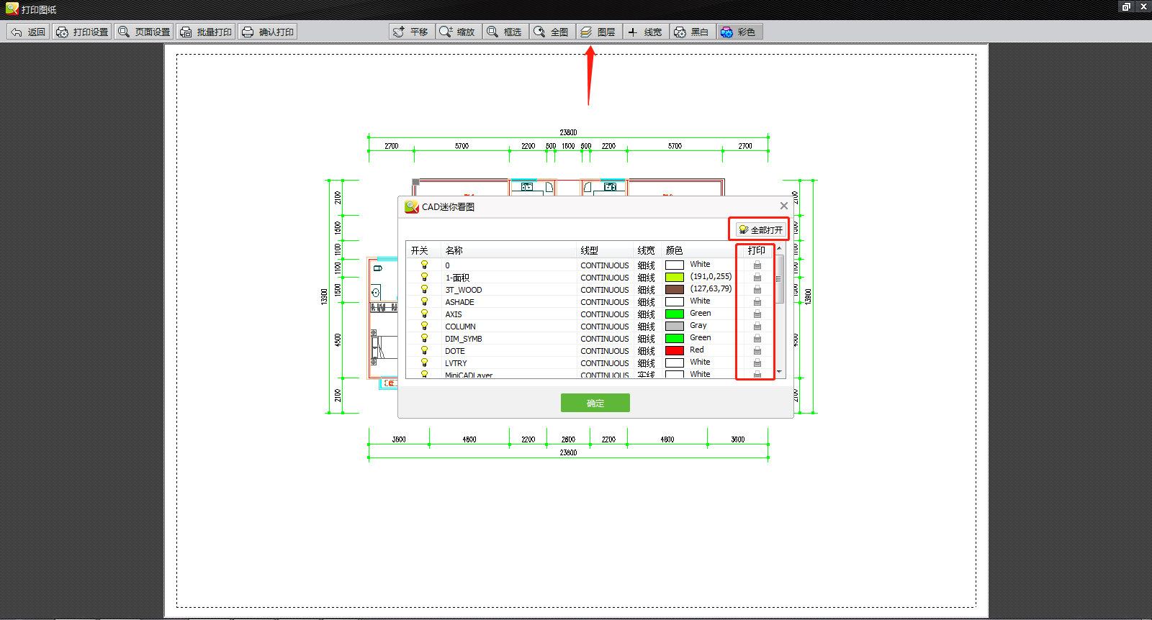
- 一张CAD图纸如何打印多份？
点击【打印设置】—【属性】
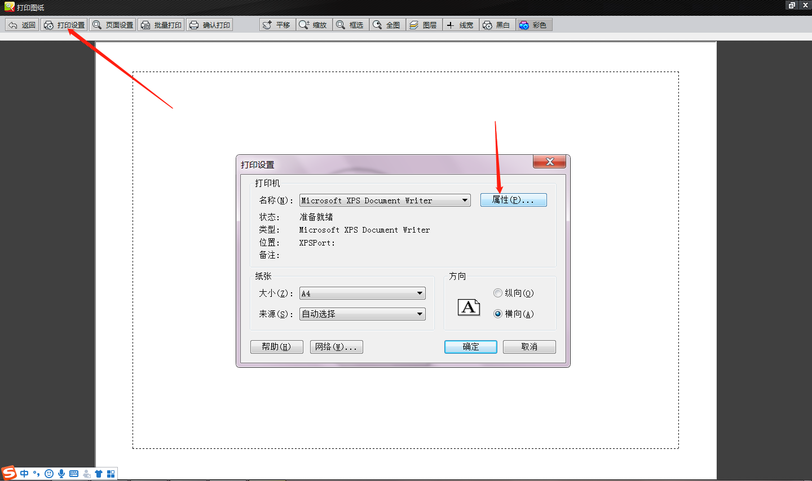

点击【高级】修改输出纸张分数即可
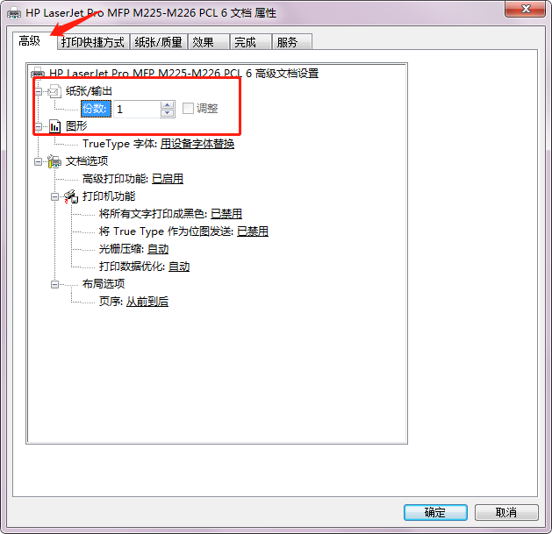

七、图纸转换

1、如何将CAD图纸转换成PDF格式？
在顶端工具栏点击【CAD转PDF】功能，选择需要转换的内容，确认导出即可。
软件自带框选导出和批量导出等功能，能快速处理多个图框的图纸。
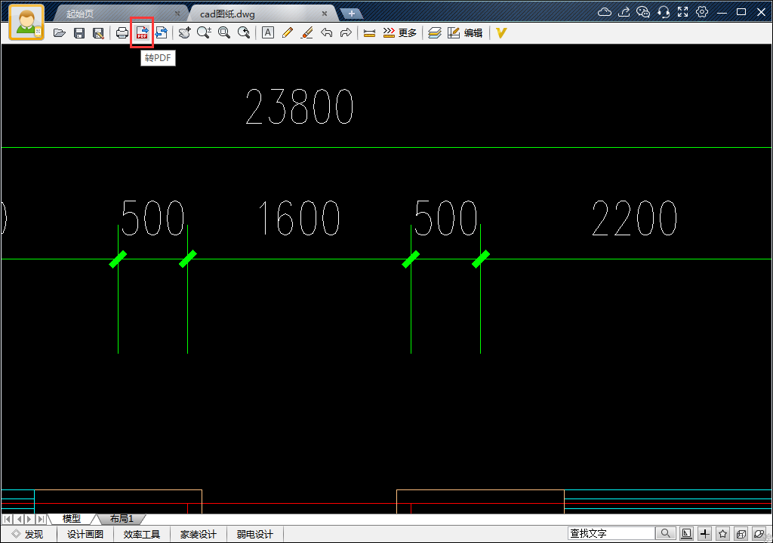
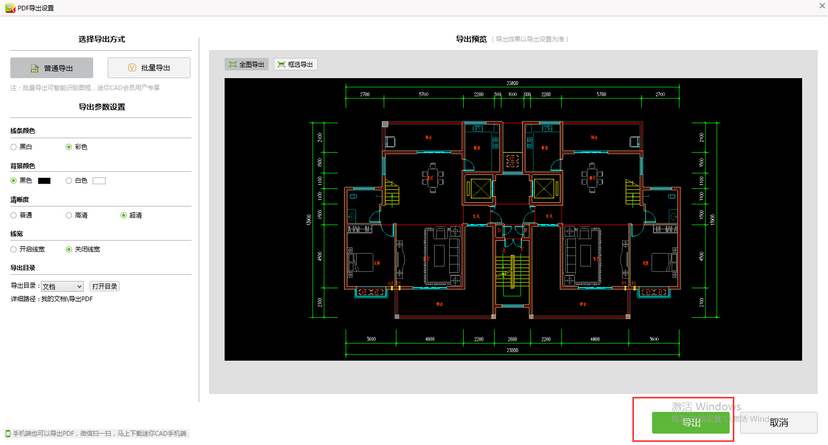

2、天正图纸显示不全如何处理，在哪里可以转换？转换成功的图纸在哪里打开？
当打开一张天正图纸的时候右上角会出现提示，点击提示框即可转换并使图纸显示完全；也可以使用右上角的【转换】工具，将图纸添加进来进行转换。
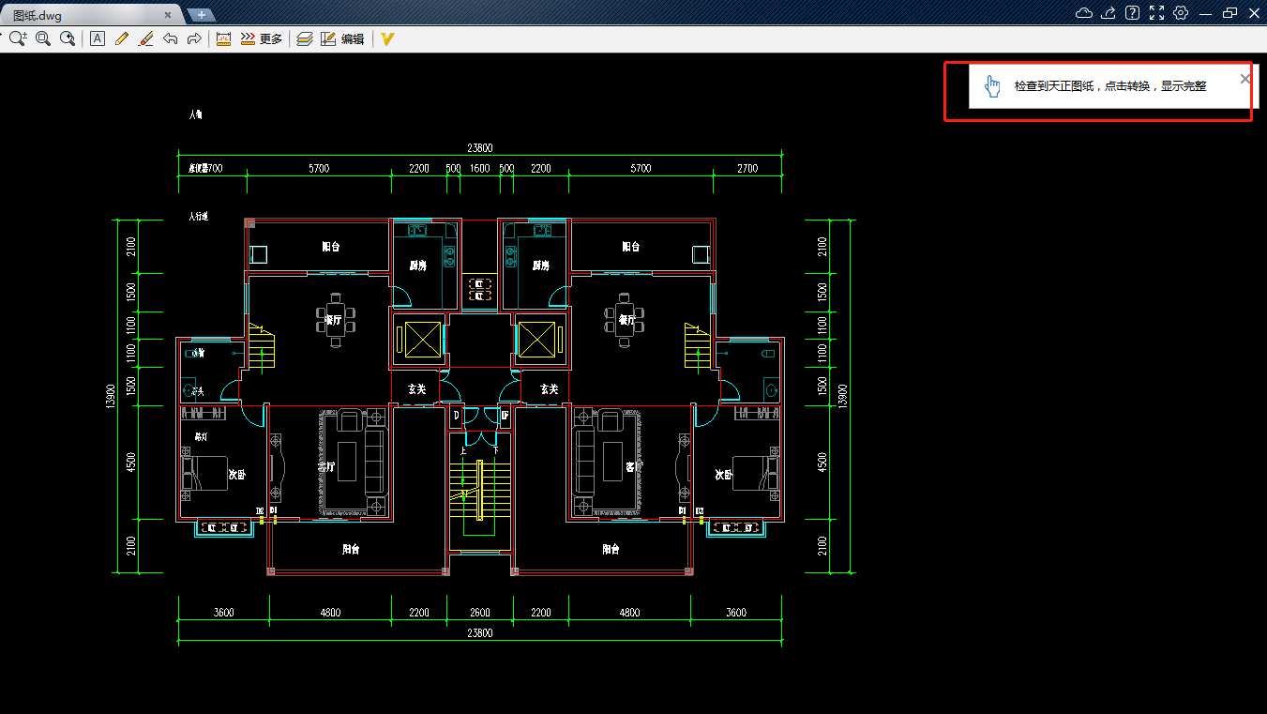

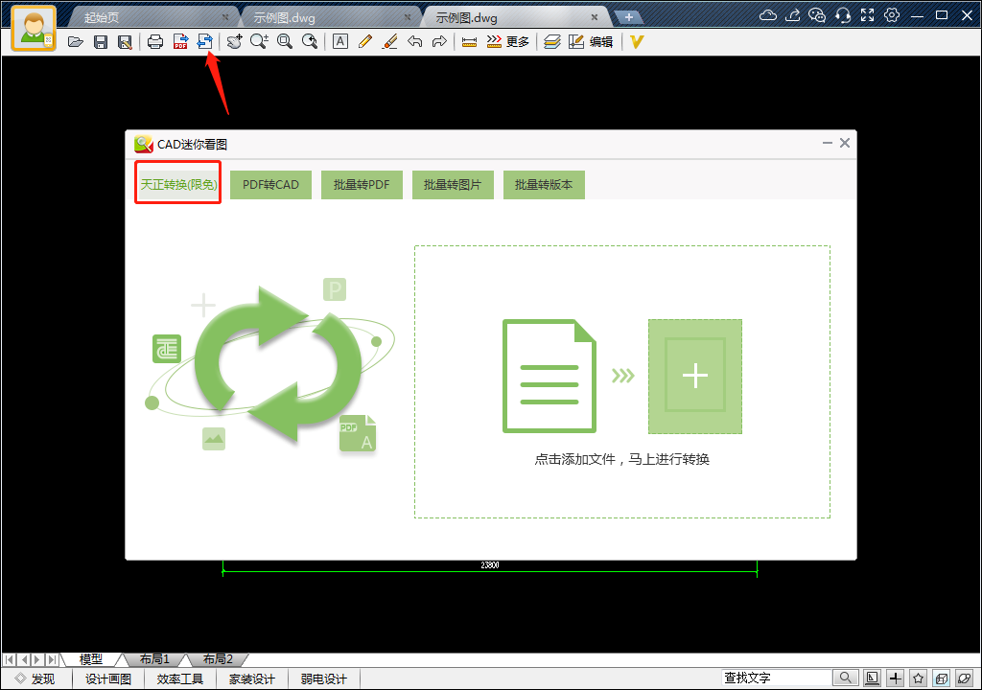
转换成功后，想打开图纸点击“放大镜”按钮，如果想查找转换图纸的路径，点击第二个“文件夹”按钮。如下图所示：
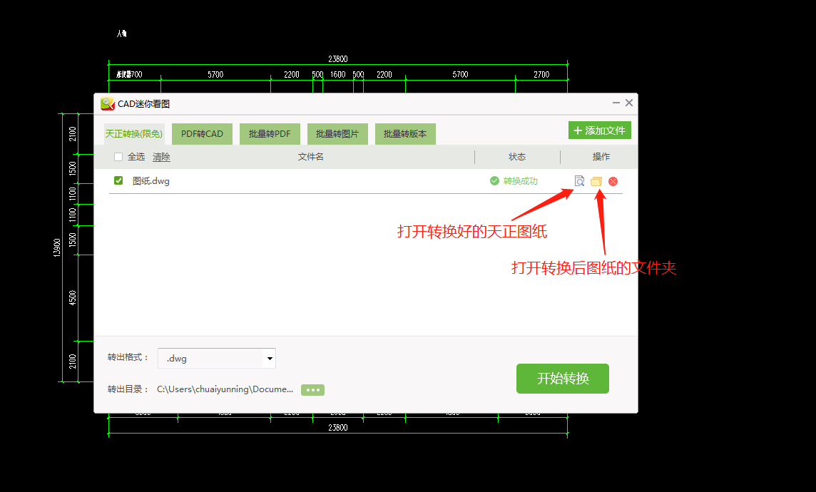

3、图纸转出图片是超清还是不清晰，怎么办？
建议转出设置线条为黑白，清晰度为普通。
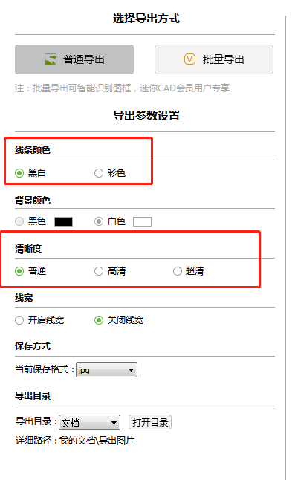

- 如何把图纸中多个图框批量转出PDF？
在上方工具栏点击【转pdf】功能—选择【批量转出】—识别图框后即可批量转出pdf。
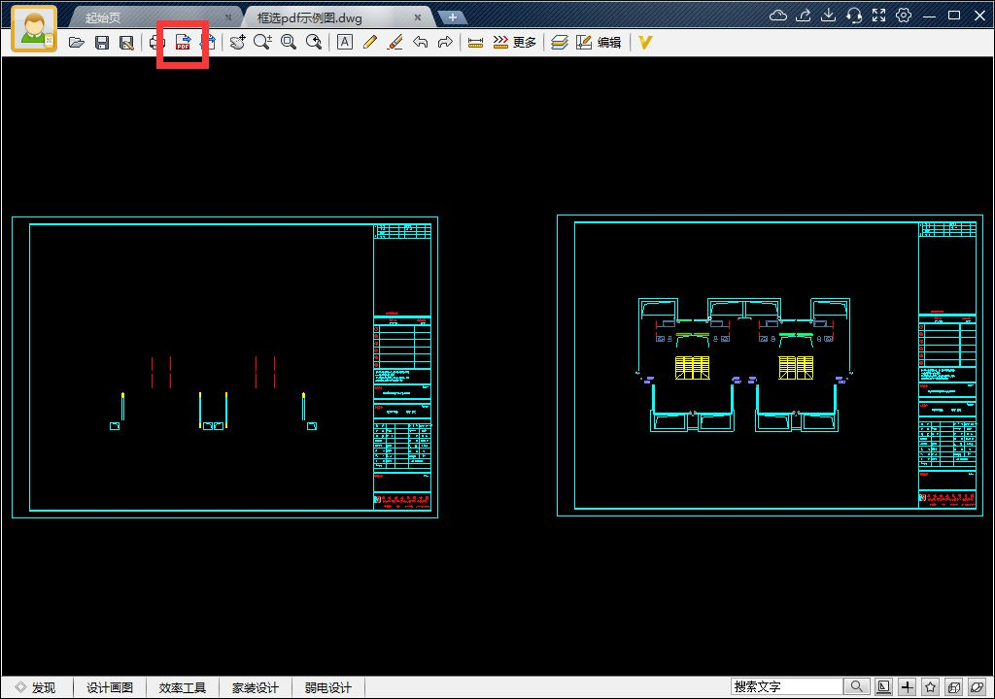
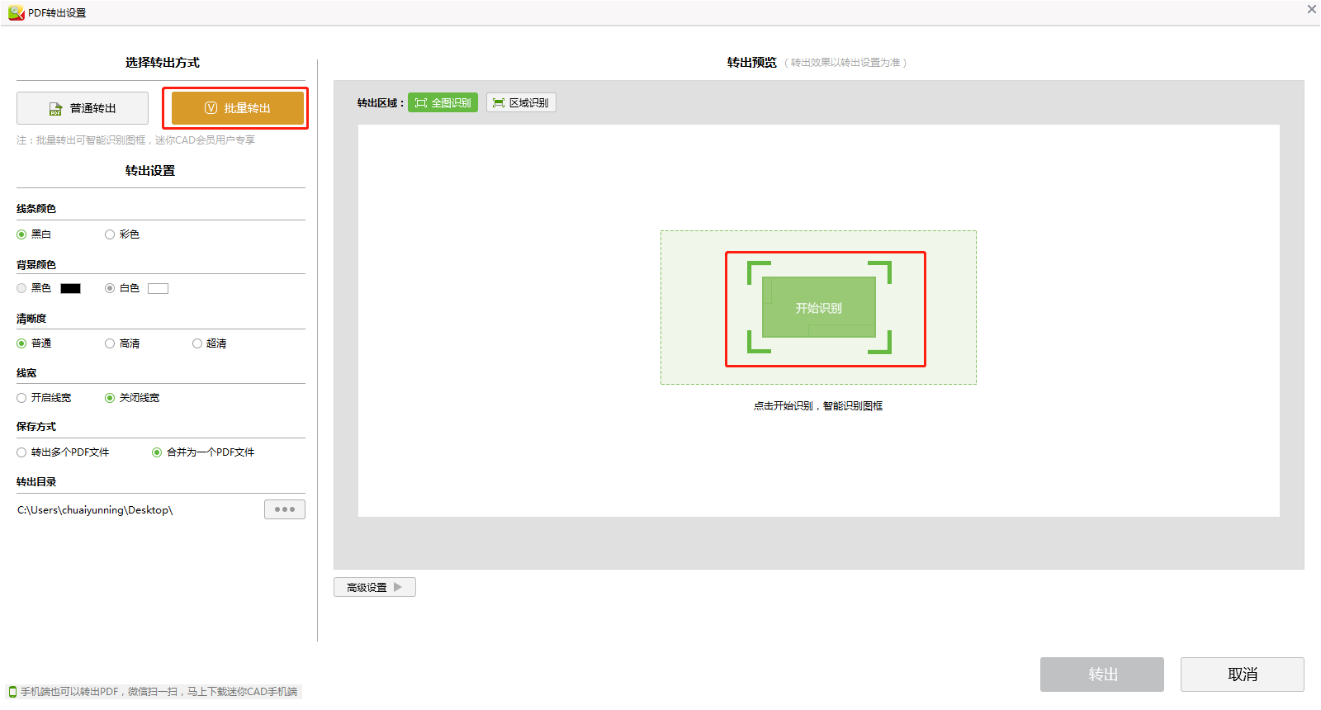

5、为什么用PDF转CAD功能转换成功了，CAD图纸打开没内容显示？
PDF文件可能是一张图片放到了PDF文件中，这样转换是没有图纸内容的。
PDF中为图片，放大后像素很模糊
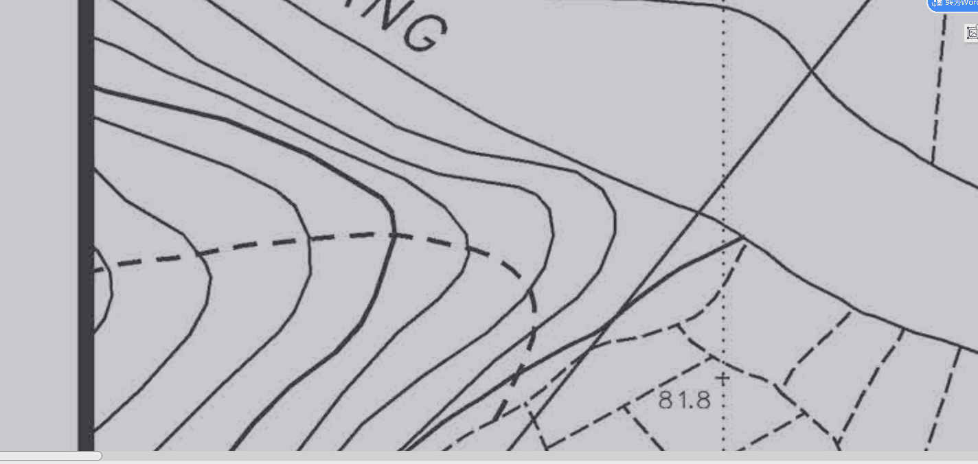PDF可以转换CAD的文件，放大后像素很清晰
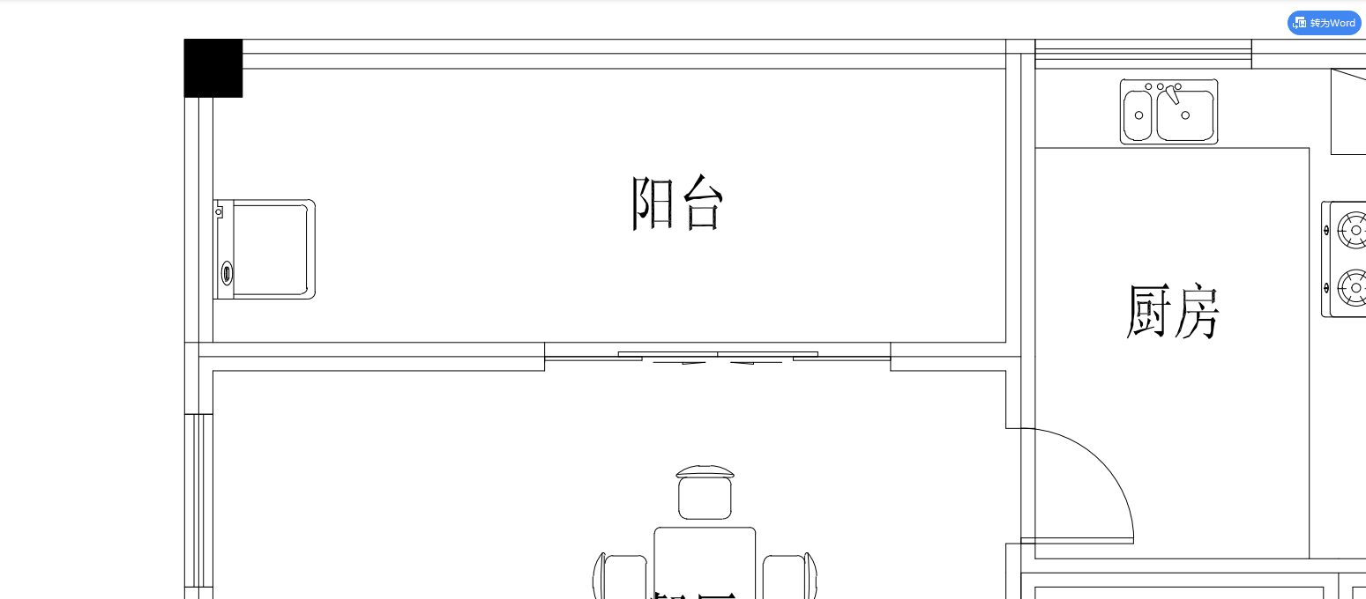

6、如何将CAD图纸的高版本转换成低版本？
点击左上角小人头像，选择【保存为指定版本（R2000-R2019）】，另存为时下拉可以自行选择合适的CAD版本。
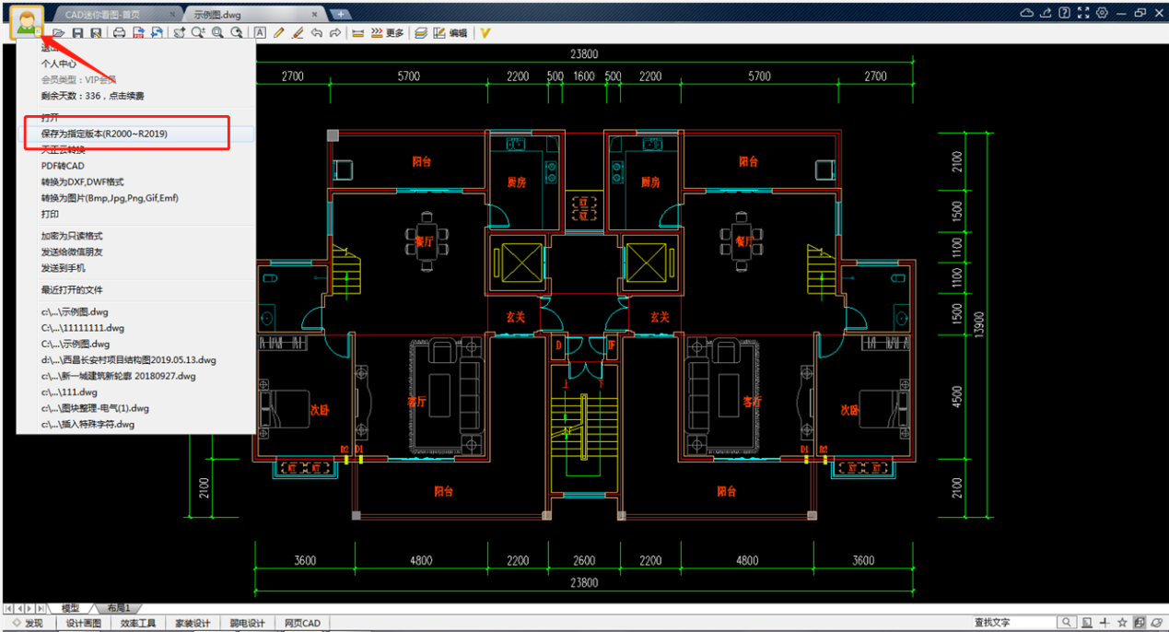
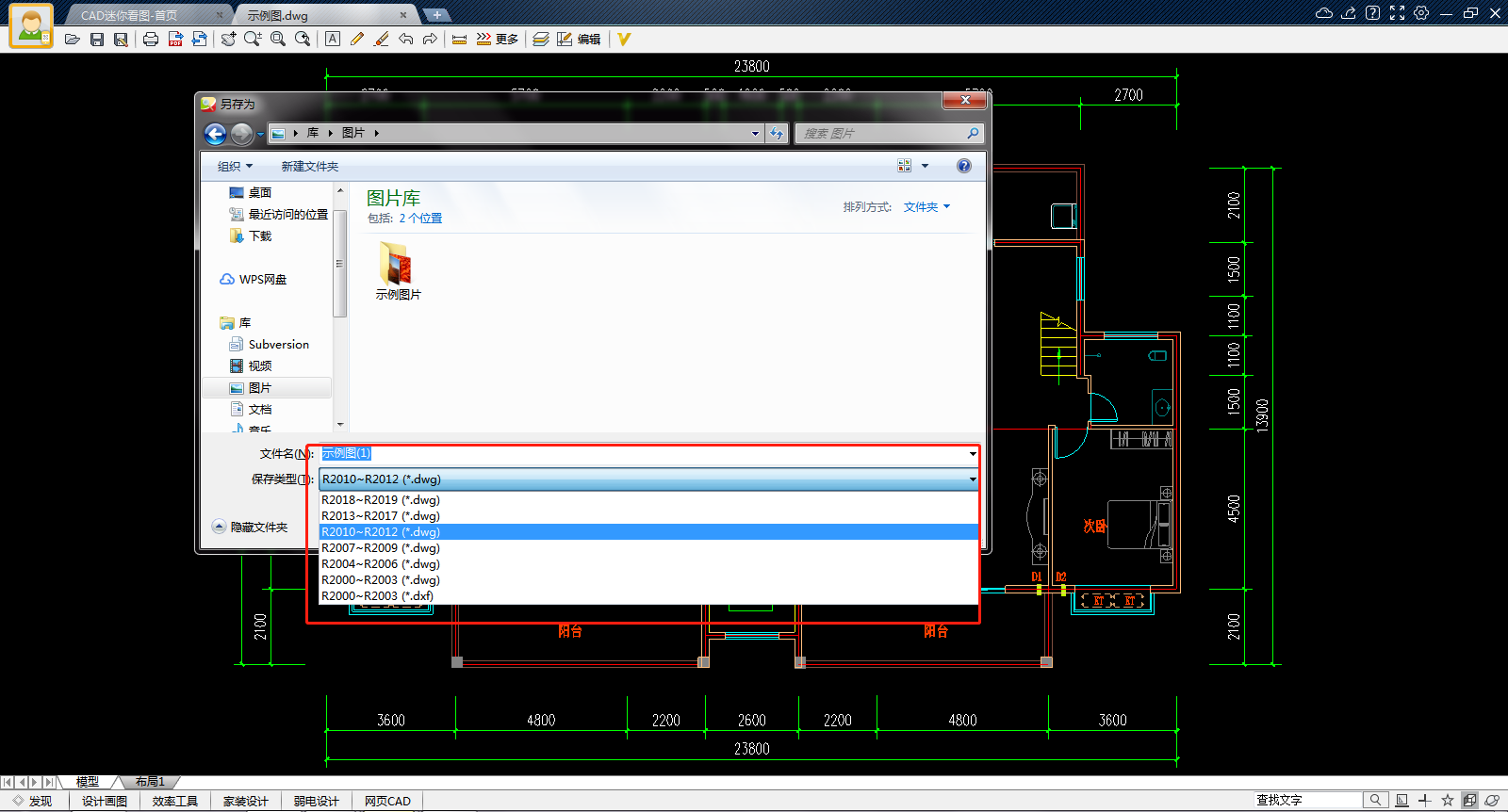

7、CAD转出PDF图纸显示不全怎么办？
你好，在【图层】最后一列【打印】的选项中检查一下是否有红色的“x”，如果有点击取消即可正常转出。
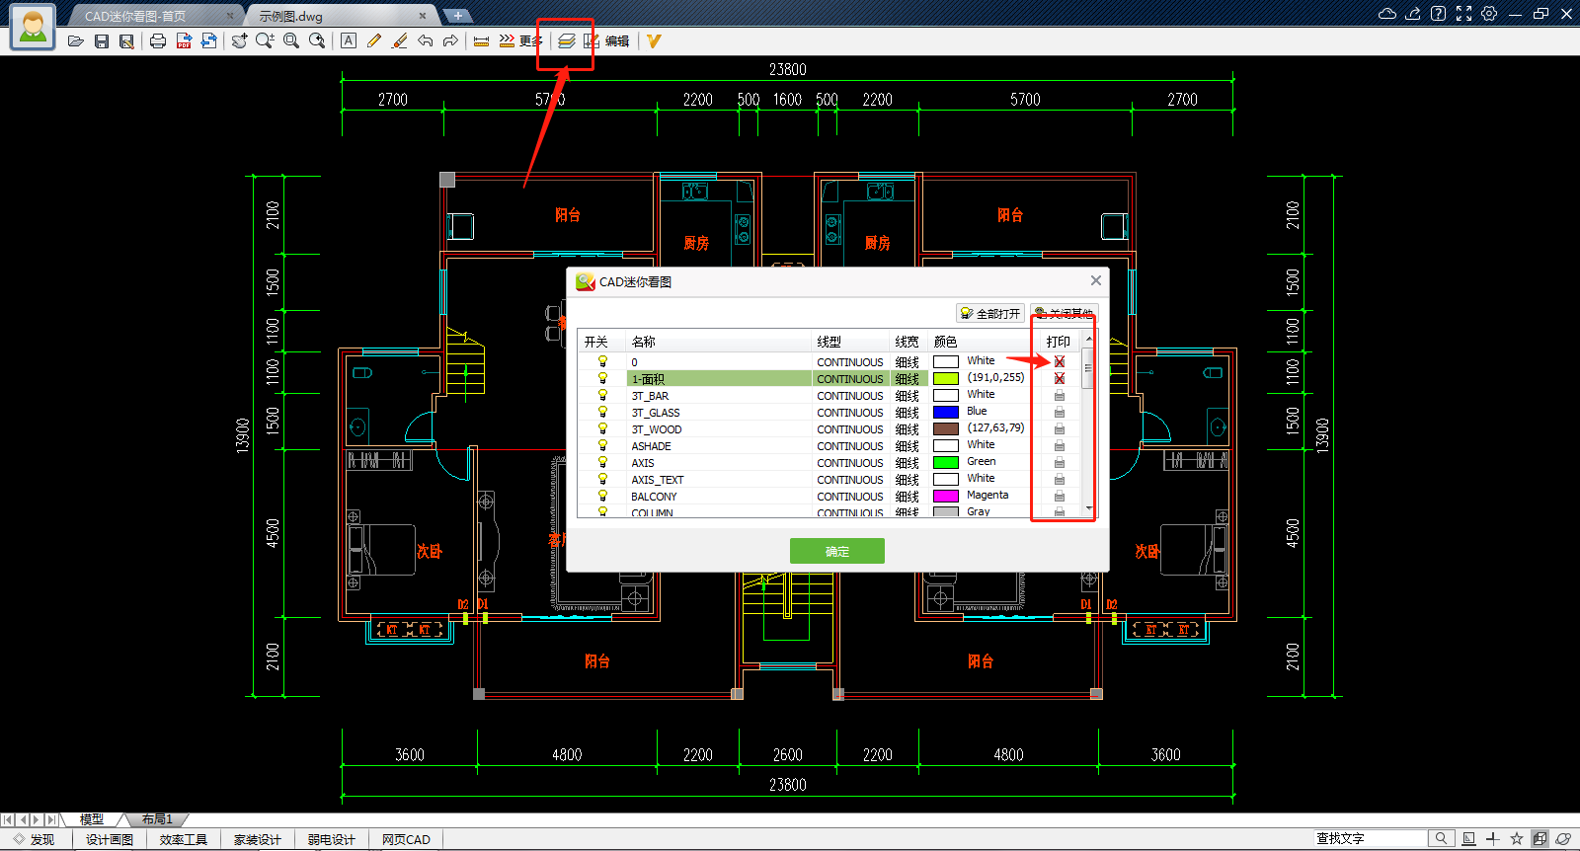

8、jpg，png等图片格式可以转换成CAD图纸吗？
不可以，目前只支持PDF转CAD。

八、图纸编辑

1、如何修改文字属性/标注文字属性？
双击需要修改的文字，会跳出来编辑框。编辑框可以修改字体、文字大小、字体粗细、字体颜色等。如果双击无法修改文字，则您的文字属于实体，不能修改，只能删除。
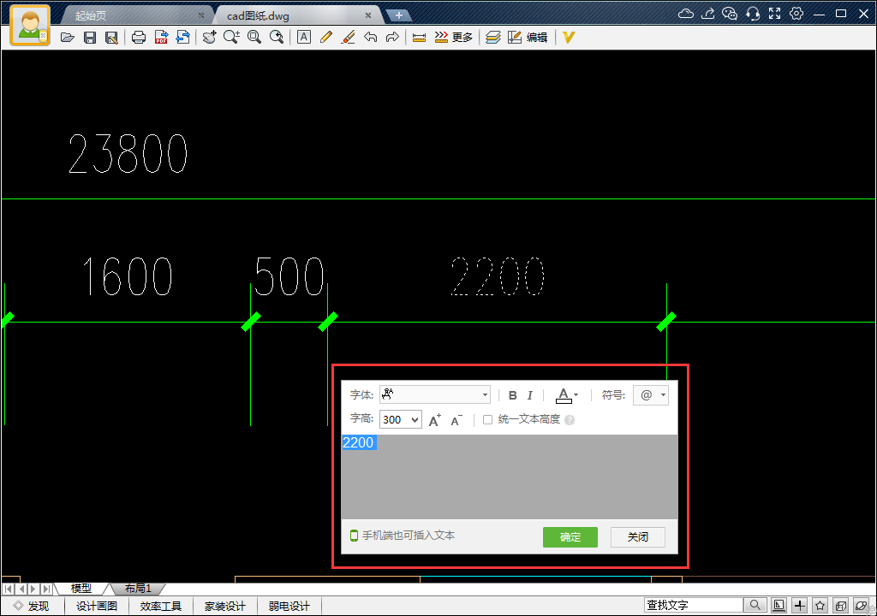

2、如何提取表格？
在图纸空白处点击右键，选择【提取表格】，框选需要导出的表格范围，再保存即可。
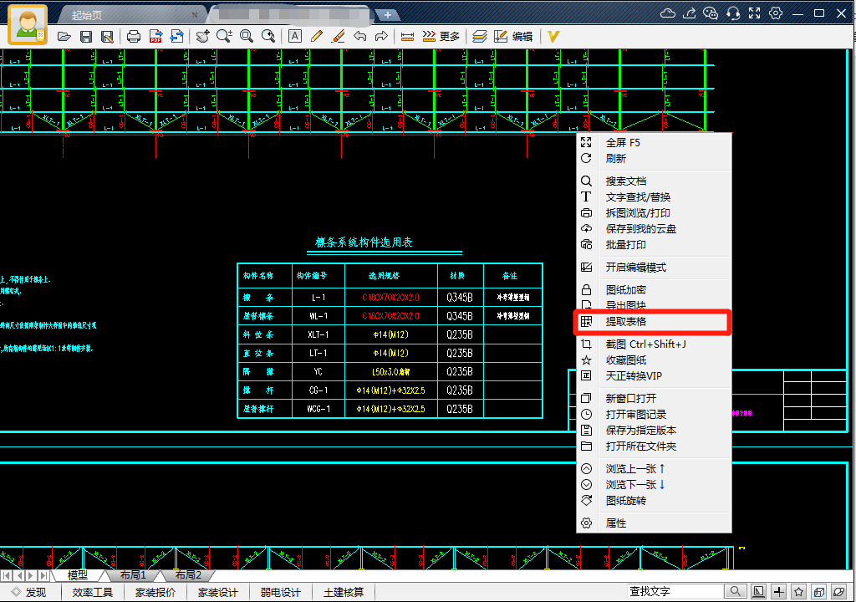

3、如何搜索替换文字？
软件右下角输入需要搜索的文字，右上角会跳出图纸中所有出现此文字的位置。如果需要替换文字在下方勾选【替换】选项后，输入想要替换的文字即可。
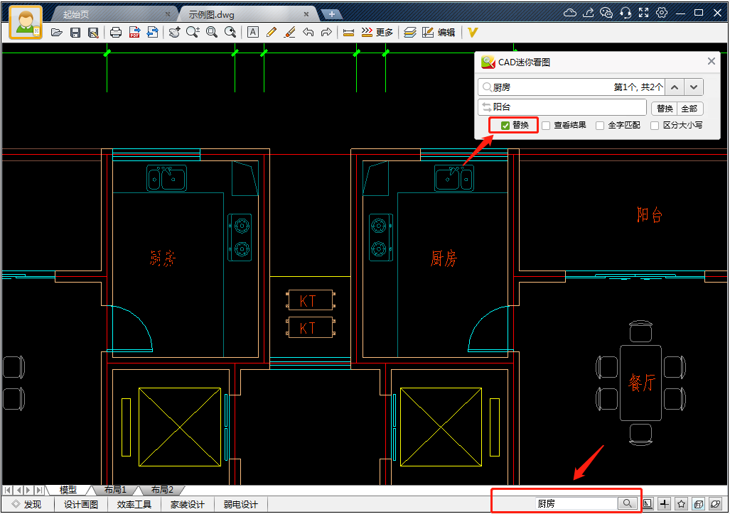

4、如何将图纸中的文字提取复制粘贴到word？
可以在箭头所指左侧栏中“V”图标，即VIP专区中，第二行第一个“提取文字”，可以把文字都提取到TXT文件中，打开TXT文件，可以复制需要的文字粘贴到word中。
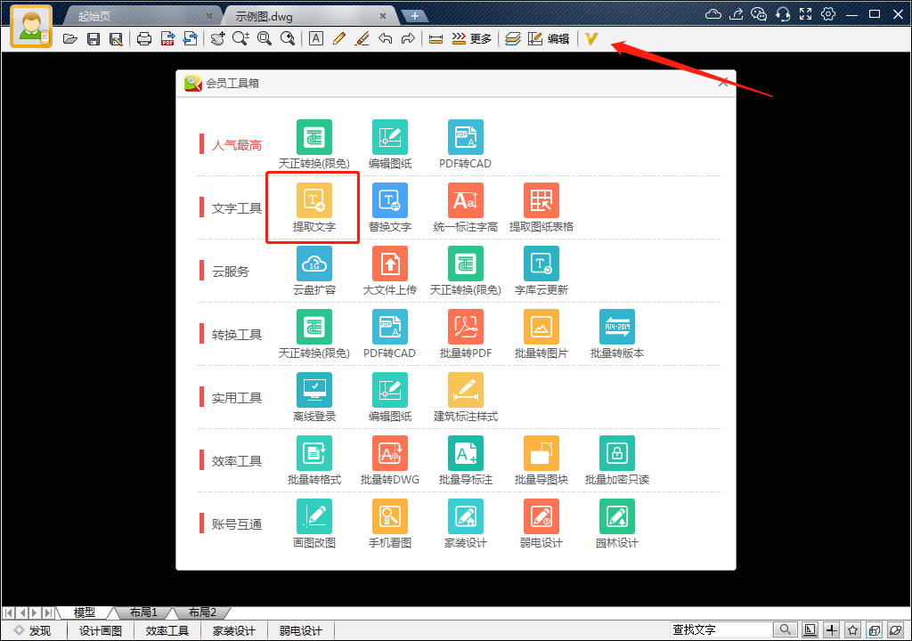

5、标注的颜色、大小、比例、小数点（精度）怎么修改？
在右上角【设置】中选择【标注设置】更改即可
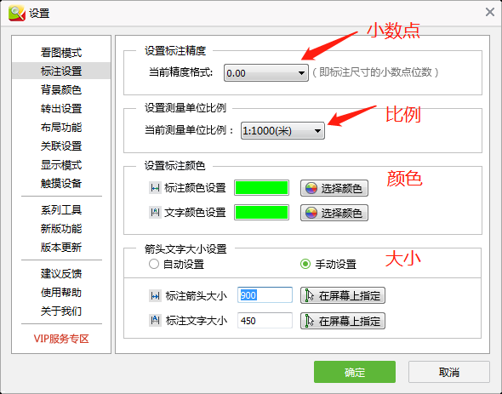

6、如何批量统一标注字高（字体大小）？
你好，上方工具栏点击【VIP专区】—选择【统一标注字高】功能，即可修改所有标注或选择部分标注进行统一。
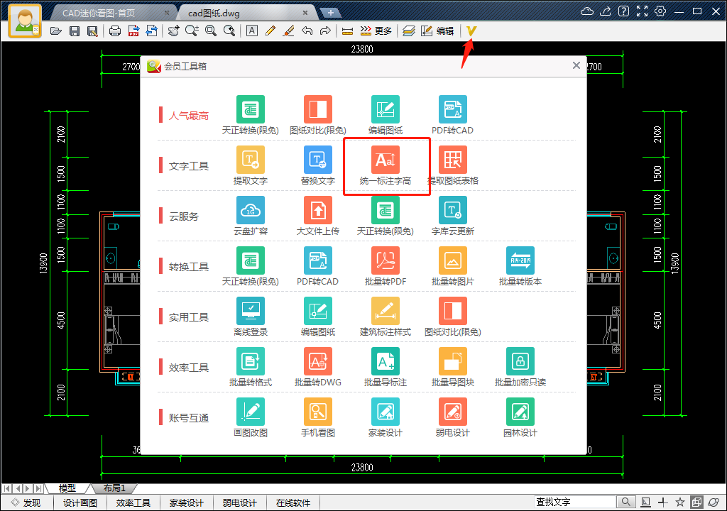
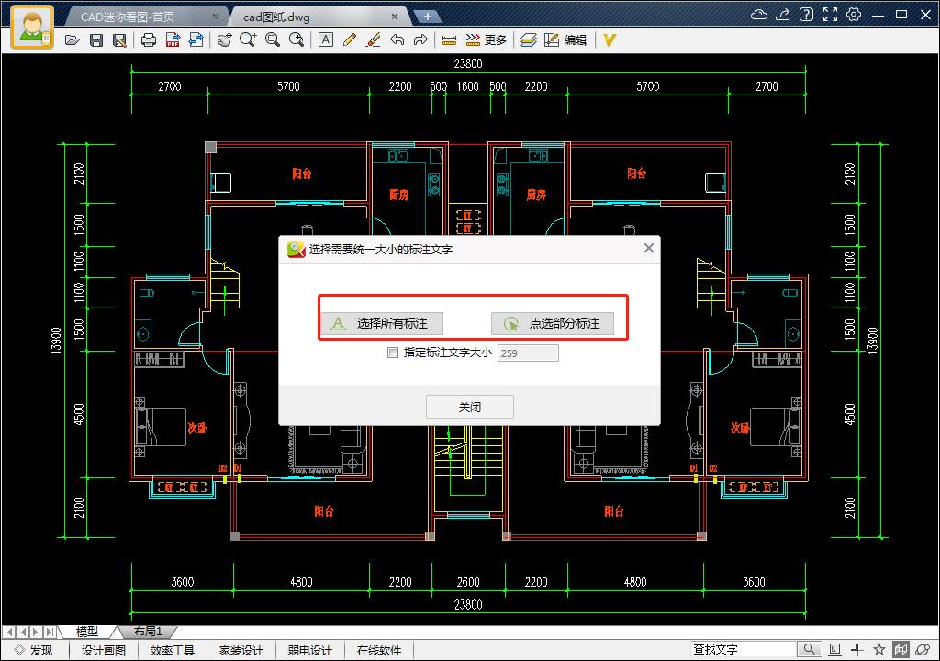

7、为什么在图纸上操作没有捕捉？
操作的图纸是在布局空间的视口中，点击【编辑】按钮，在视口内双击，激活视口后图纸就可以正常捕捉。

8、如何使用对比图纸功能？
首先，打开需要对比的两张图纸，然后点击“VIP功能专区”找到“图纸对比”功能。如下图：
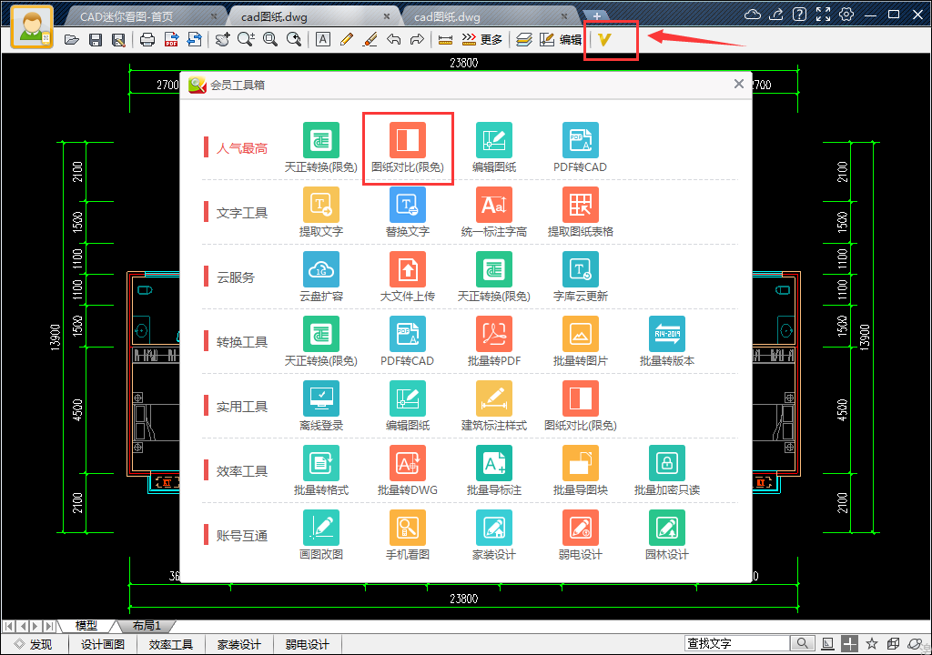
确认需要对比的两张图纸，并选择差异颜色，图纸相同部分默认为灰色显示。然后点击“开始对比”，图纸对比完成。
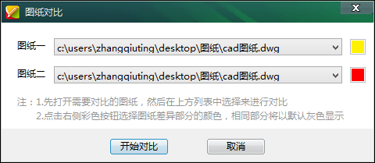
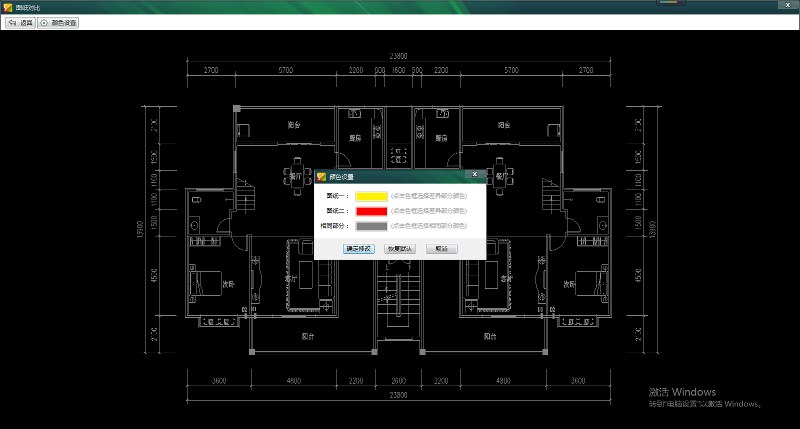

- 如何把图纸发送到手机CAD迷你看图？
点击左上角小头像，选择【发送到手机】—点击【立即发送】
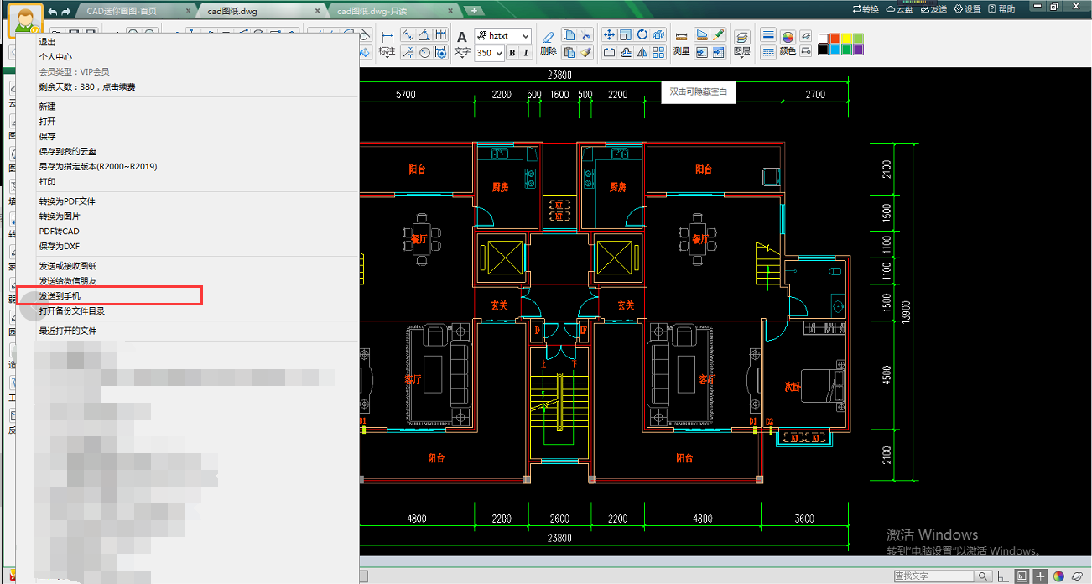
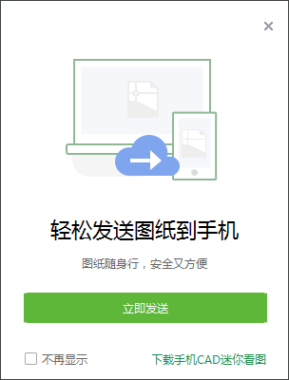
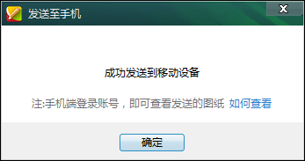

手机版CAD迷你看图查看图纸方式如下：选择【我的设备】—【来自电脑端的图纸】，即可查看发送到手机的图纸
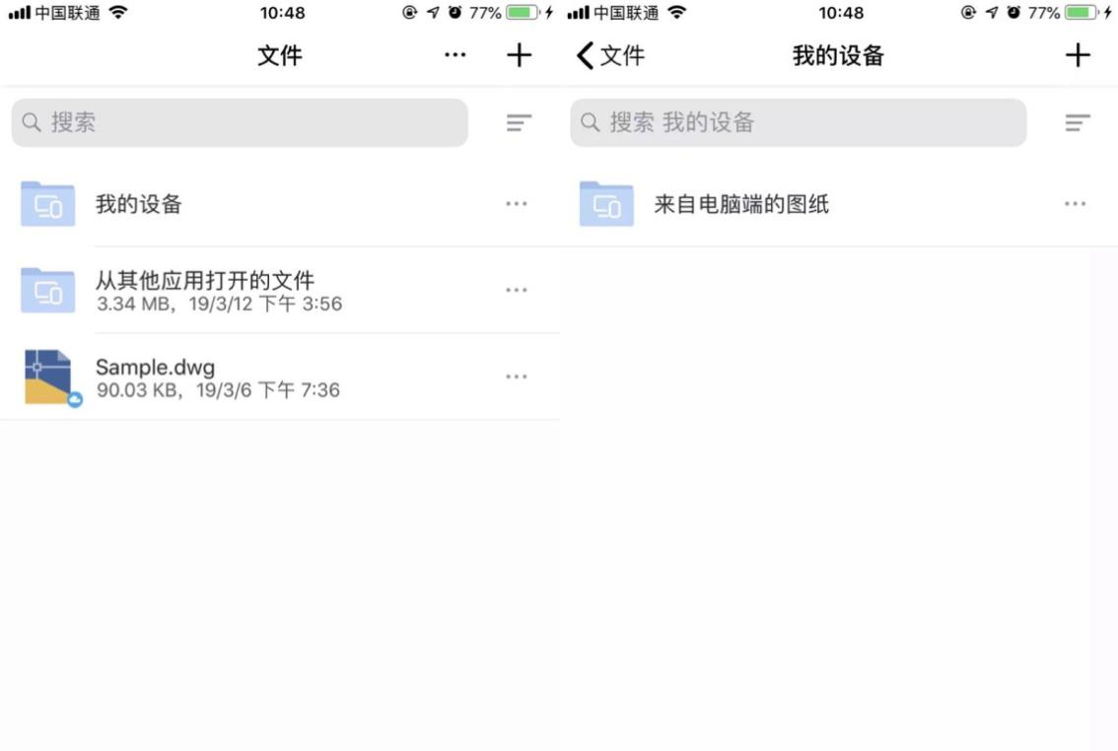

10、如何打开/关闭布局中的视口？
打开图纸，切换到布局。点击开启工具栏中【编辑】功能，然后双击视口内，滚动鼠标滚轮，放大缩小视口框内的图纸，即为打开激活视口。如果想关闭视口，则在视口内再次双击即可关闭视口。

布局中的视口关闭的状态下无法捕捉的，只有激活打开视口才可对视口中的图纸进行捕捉、修改和测量。
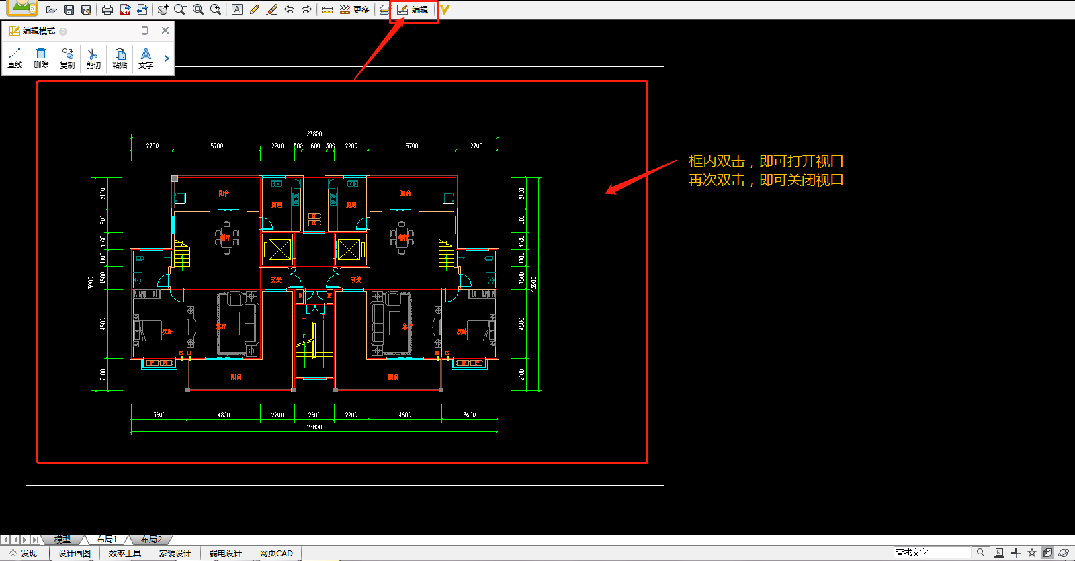

11、如何批量删除同一图层中的文字或图形？
第一步：点击上方工具栏【编辑】功能，选中想要删除的图形/文字。
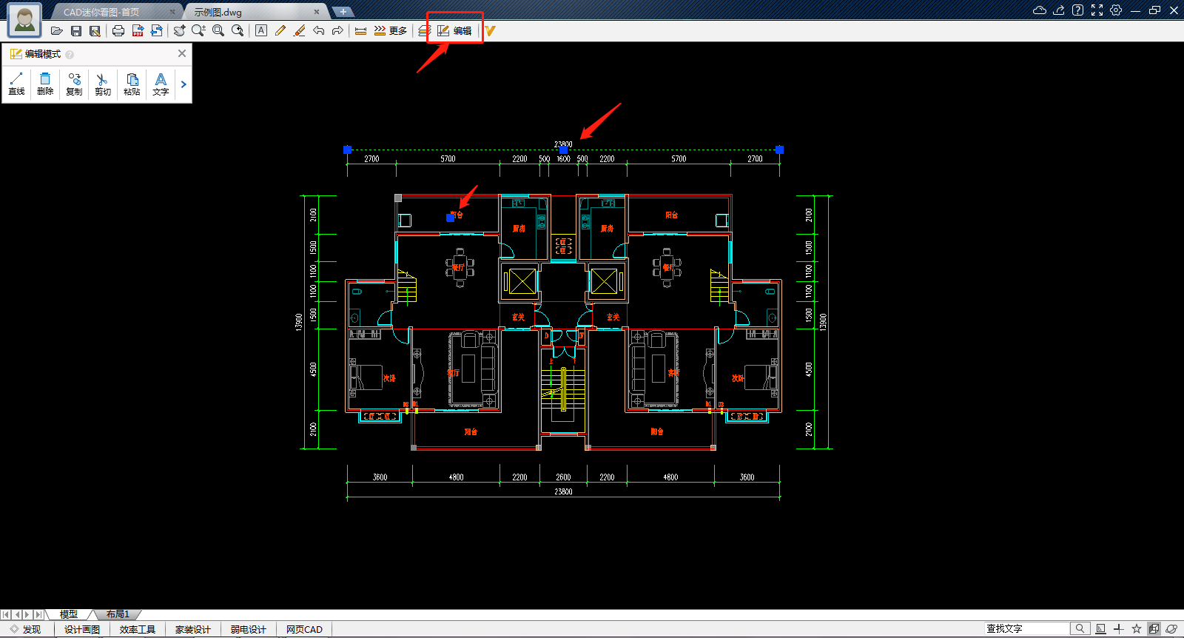
第二步：右键鼠标，选择【关闭其他图层】，图纸上只留下了选中的图层的内容
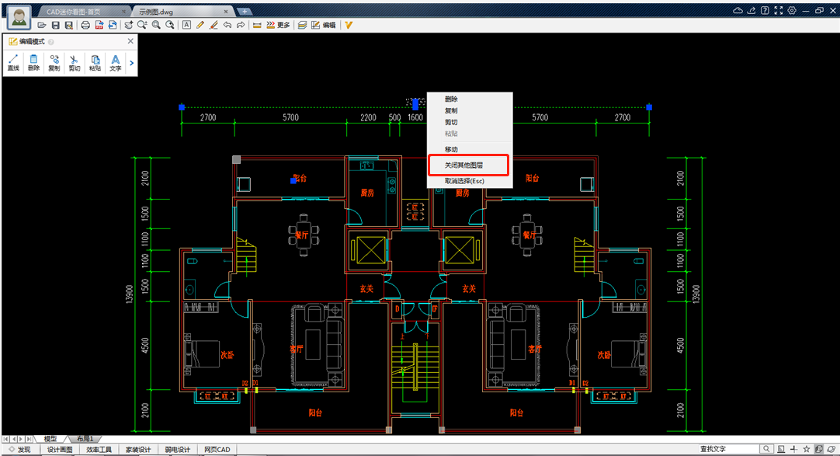
第三步：点击【删除】功能，框选图纸内的所有内容即可全部删除。
